Transmisión del coronavirus SARS-Cov-2

¿Cuál es la velocidad de transmisión (o contagio) del coronavirus?
El virus ya se ha extendido en casi todos los países y también en México y Chiapas. Esto es porque antes de las medidas de aislamiento social, se estima que cada persona podía infectar más o menos a otras 3 personas. Si cada una de estas personas infecta a otras 3 personas, entonces para los días siguientes habrá 9 personas contagiadas, que vuelven a infectar a otras tres personas. En los días siguientes habría 27, 81, 243, 729, 2187, 6561, 19683 personas en pocos dias. Como se va multiplicando por tres cada poco día a eso matemáticamente le llamamos una propagación exponencial. Para mas informaciones, mira la pagina sobre el efecto de la infección por el coronavirus en nuestra salud
Una vez que se ha contraido la infección, una persona puede seguir transmitiendo el virus a otras personas hasta por 15 dias (aunque algunos estudios hablan de 20-25 días de transmisión). ¡DEBEMOS TENER MUCHO CUIDADO!, ya que durante los primeros cincos dias la persona no sabe que está infectada no se siente enferma (no presenta los síntomas de la enfemedad), por lo que una persona puede transmitir el virus a otras sin saberlo. Por este motivo, el coronavirus se transmite rápidamente a muchas personas sin que nos demos cuenta, ya que no se tienen ningún síntoma que nos avíse del peligro.
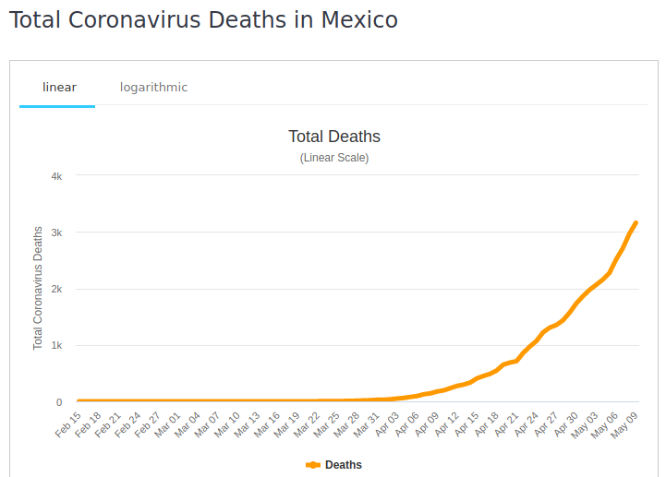ir a la pagina web de "WorldOmeter"

¿Cómo se transmite el coronavirus de una personas a otra?
Cuando respiramos, hablamos, estornudamos o tosemos, existen en el aire pequeñas gotitas que proceden de nuestras vías respiratorias y que són difíciles de ver. Cuando una persona está contagiada del coronavirus, estas gotitas que expulsa al exterior contienen virus. Si estas gotitas entran en contacto con otra persona, entonces le contagia. De este modo, la transmisión del virus puede ocurrir a través de las gotas de saliva mientras hablamos. Cuando estornudamos o tosemos las gotitas pueden llegar más lejos, porque salen con más fuerza y también se forman gotitas más pequeñas que se llaman de aerosol que al ser más ligeras pueden avanzar más, hasta varios metros. Además el coronavirus puede llegar a través de estas gotitas a nuestras manos y a otros objetos y de ahí a las manos de otra persona y cuando toca su cara (nariz, boca, ojos), es una vía de entrada para el virus y se produce el contagio. Debemos prestar atención a objetos de uso común; por ejemplo, una manija de una puerta, un teléfono, o el mango de una herramienta que es tocado por muchas personas, puede tener el virus, y es buena idea limpiar frecuentemente (con lejia diluada) este tipo de objetos que son usados por varías personas.
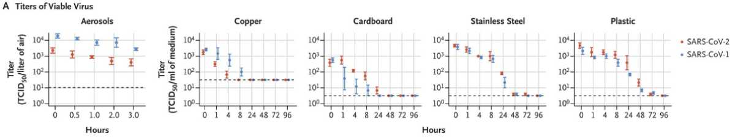
El coronavirus sigue siendo infeccioso :
- en el aire durante mas de 3 horas,
- 8 horas en superficies de cobre,
- 24 horas en superficies de cartón,
- 48 horas en superficies de acero inoxidable,
- 72 horas en superficies de plástico.
También el virus se transmite a través de las heces. Entonces, puede ser importante usar las letrinas secas que no contaminen el agua limpia, es decir, puede ser importante usar letrinas donde la lluvia no reparta todos los virus por el campo debido a las filtrasiones. Ustedes ya nos han reportado que el agua cercana a las letrinas contiene bacterias, lo mismo puede ocurrir con el coronavirus.
En resumen, hay varios tipos de modos de transmisión de virus:
- por contacto directo (entre dos personas)
- por contacto indirecto (a través de objetos como puertas, herramientas, etc.)
- por gota expulsada (más de 5 µm) - alcance 2 metros
- por aerosol expulsado (tamaño de la gota menos de 5 µm) - alcance de varios metros
Para detener la transmisión del virus, necesitamos detener contactos (directos e indirectos) y a través del aire. Por ello es muy importante lavarnos las manos con jabón (durante 1 minuto como mínimo, mejor 2 minutos) o con solución hidroalcóholica (SHA) para que el virus no pase de nuestras manos a otros objetos. También necesitamos detener la transmisión que se hace a través del aire. La probabilidad de transmisión de los virus en el aire (gotas o aerosoles expulsados) es más alta cuando las personas están cerca (entre 0 y 1,5 metros) y dentro de habitaciones sin viento (la ventilación puede reducir mucho las gotitas). Entonces, si guardamos 2 metros de distancia entre cada dos personas en la calle (también en las tierras mientras trabajamos y en otros lugares) podemos evitar el contagio del virus. La distancia de dos metros entre dos personas es más o menos la distancia que hay cuando las dos personas extienden un brazo hacia la otra (sin tocarse, ¡por supuesto!).
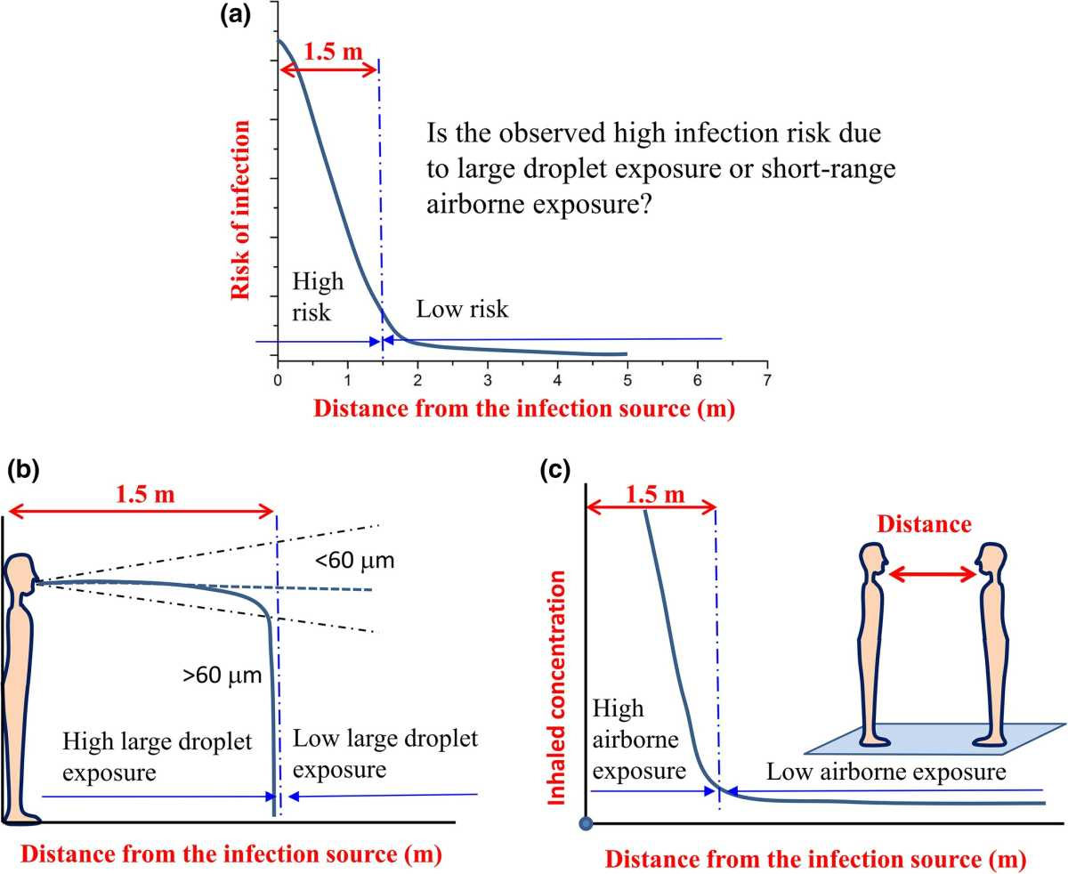

¿Como reducir la transmisión del coronavirus?
Para evitar propagar el coronavirus, necesitamos hacer el siguiente :
- usar mascarillas para protejer l@s otr@s
- usar gafas protectoras o visera para protejer cada persona de las gotitas qut hacemos cuando hablamos
- lavarnos las manos (con la SHA solución hidroalcoholica) cada ves que tocamos algunas cosas que se puede ser contaminada
- quedarnos lejos (2 metros minimo) de cada persona
- pararse afuera, en un lugar con una ventilación grande
Además, necesitamos evitar propagar el virus mientras respiramos o hablamos. Por ello, usamos mascarillas que filtran todo el aire que sale de nuestra boca (por eso, la mascarilla tiene que cubrir toda la cara, desde debajo de los ojos hasta debajo de la barbilla y hasta el cuello si es posible) y así, si tenemos el virus y no lo sabemos, podemos evitar transmitirlo a otras personas.
Con unas gafas protectoras o visera (pantalla de plástico que cubre la cara) podemos proteger nuestros ojos de las gotas de saliva que salen disparadas de una persona infectada.
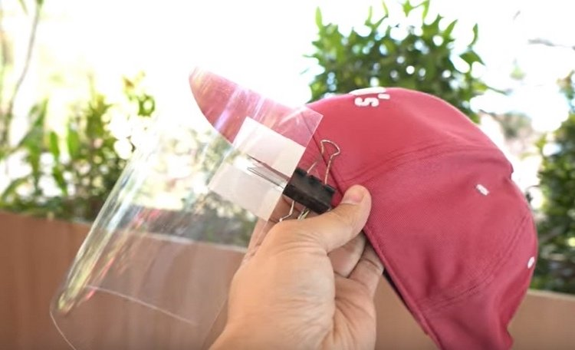

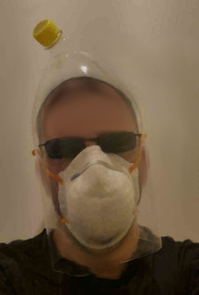
Ademas, un artículo publicado en el 27 de Abril 2020 indica que la ventilación de las habitaciones, los espacios abiertos, la higienización de las prendas de protección y el uso y la desinfección adecuados de las zonas de aseo pueden limitar eficazmente la concentración de ARN del SARS-CoV-2 en los aerosoles.
Un otro estudio (publicado el 7 de abril pero no confirmado) indica que cuanto más pequeño es el espacio, menos se ventila, más poblado está y mayor es la probabilidad de transmisión. Este estudio concluye que casi el 80% de las infecciones se producen en las casas. Un gran número de transmisiones tiene lugar entonces en el transporte.
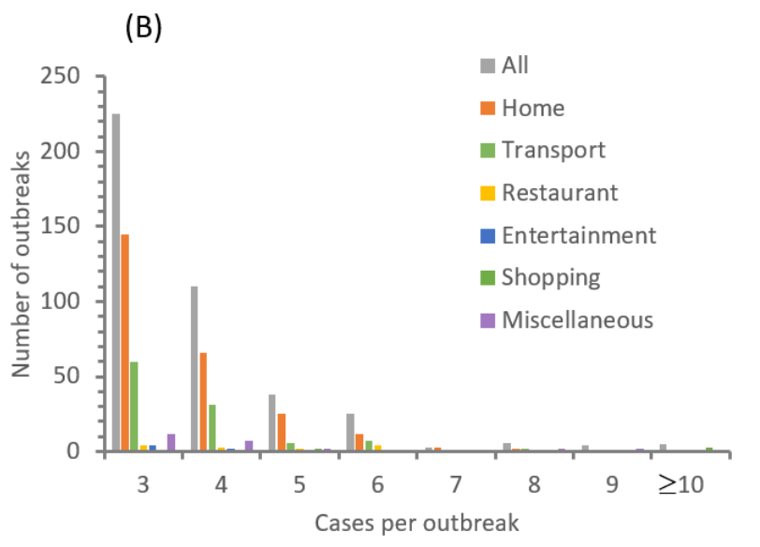

Referencias
Para completar

